

**Муниципальное бюджетное общеобразовательное учреждение**

**средняя общеобразовательная школа № 3 с. Гражданское**

**Минераловодского района**

### СОГЛАСОВАНО: УТВЕРЖДАЮ:

Руководитель Точки Роста Директор МБОУ СОШ № 3

МБОУ СОШ № 3 с. Гражданское с. Гражданское

_________________________ О.Н. Якунина ____________Л. Н. Небораченко

**«Работа в графическом редакторе Paint 3d, Зимний лес».**

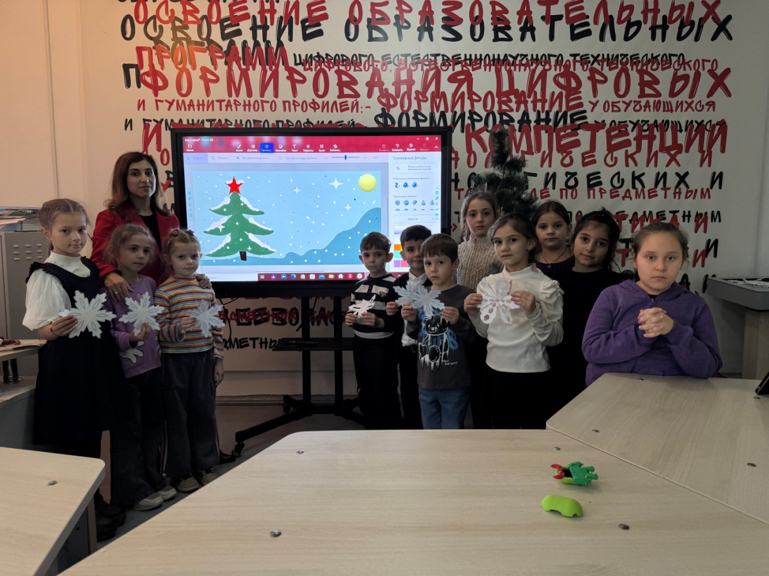

**Положение по мероприятию**

**Цель занятия:**

*образовательная* – обобщить и проверить теоретические знания и практические умения по пройденной теме: “Графический редактор Paint”; закрепить практические умения и навыки работы с фрагментом рисунка; закрепить умение открыть и сохранить файл с рисунком;

*развивающая* – способствовать развитию алгоритмического и логического мышления, памяти, внимательности, развитию творческих способностей учащихся, компьютерного моделирования, повысить интерес к изучению предмета;

*воспитательная* – способствовать воспитанию информационной культуры учащихся, ответственности при выполнении заданий.

**Оборудование:**компьютерный кабинет, проектор, интерактивная доска, графический редактор Paint, Microsoft Power Point.

**Материалы к уроку:**

* Презентация «Путешествие в страну «Компьютерная графика»
* Демонстрация задания
* Тест в графической программе PAINT 3d
* Смайлики для рефлексии;
* «Информфишки».

**Ход мероприятия:**

Здравствуйте, ребята! Подводя итог всему тому, что мы уже изучили по теме “Графический редактор Paint”, сегодня мы поиграем в игру «Путешествие в страну «Компьютерная графика».

Путешествуя по этой стране, мы сделаем остановки на 3-х её основных станциях: Теоретической, Практической и Логической. Здесь вам предстоит применить практические и проявить теоретические знания.

А для этого попрошу вас разделиться на 2 команды, выбрать капитана вашей команды и название.

***Станция Теоретическая:***

***Задание 1.*** *Ответьте на вопросы*

За каждое правильно угаданное задание команда получает фишку Приложение 2

* Меню настройки цвета в графическом редакторе. (палитра)
* Последовательность действий (план) для решения какой-либо задачи. (алгоритм)
* Устройства вывода графической информации на бумагу. (принтер)
* Результат работы в графическом редакторе. (изображение, рисунок)
* Элемент управления мышью, который можно найти на рабочем столе компьютера. (курсор)
* Мельчайший элемент компьютерного рисунка. (пиксель)
* Одна из основных функций графического редактора? (создание изображений)
* Деформация изображения при изменении размеров рисунка, это недостаток какой графики? (растровой)
* Что называют примитивами в графическом редакторе? (простейшие фигуры, рисуемые с помощью специальных инструментов графического редактора)
* Что образуют кнопки панели инструментов, палитра, рабочее поле, меню?(среду графического редактора)
* Сетка которую на экране образуют пиксели, называют? (растр)
* Графика с представлением изображения в виде совокупностей точек называется? (растровой)
* Что представляет собой пиксель на экране монитора? (минимальный участок изображения, которому независимым образом можно задать цвет)
* Есть ли в графическом редакторе инструмент *Валик*? (нет)
* Можно ли в Paint импортировать рисунки? (да)
* Цвет точки на экране цветного монитора формируется из какого сигнала? **(**красного, зеленого, синего и яркости)
* Сколько основных цветов содержит палитра Paint? (20)
* Сколько можно добавить? (10)

***Задание 2.****Тест Приложение 3*

Побеждает та команда, игроки которой в сумме всех правильных ответов набрали большее количество баллов + баллы за физкультминутку

* 8-10 правильных ответов – оценка “5”,
* 5-7 правильных ответов – оценка “4”,
* 4 правильных ответа – оценка “3”.

Вопрос 1. Графический редактор предназначен для обработки:

* текстовой информации
* графической информации (правильный ответ)
* музыкальной информации
* видеоинформации

Вопрос 2. Изображение в графическом редакторе Paint состоит из:

* символов
* прямоугольников
* пикселей (точек экрана) (правильный ответ)
* палитры цветов

Вопрос 3. Для создания нового рисунка необходимо выбрать команду:

* Файл/Открыть
* Рисунок/Отразить/Повернуть
* Файл/Сохранить
* Файл/Создать (правильный ответ)

Вопрос 4. Выберите верный порядок действий для создания копии фрагмента рисунка:

* Выделить, Копировать, Вставить (правильный ответ)
* Выделить, Вырезать, Вставить
* Выделить, Вставить, Копировать
* Копировать, Вставить

Вопрос 5. Для рисования квадрата, необходимо выбрать инструмент Прямоугольник и удерживать клавишу:

* Insert
* Enter
* Shift (правильный ответ)
* Caps Lock

Вопрос 6. Каково назначение инструмента Надпись:

* Для рисования буквы
* Для ввода текста (правильный ответ)
* Для рисования прямоугольника
* Для заливки замкнутой области

***Задание 3.****Да – нет*

За каждое правильно угаданное задание команда получает фишку Приложение 2

* Верите ли вы, что в наборе инструментов Paint есть геометрические фигуры? (Да)
* Верите ли вы, что в Paint нельзя отменить неправильное действие? (Нет)
* Верите ли вы, что можно получить большое количество цветов и оттенков с помощью компьютера? (Да)
* Верите ли вы, что графический редактор может быть растровый или векторный? (Да)
* Верите ли вы, что рисовать правильные фигуры и линии можно только в векторной графике? (Нет)
* Верите ли вы, что многие операции можно выполнять с панели управления Paint? (Да)
* Верите ли вы, что принцип создания графического дисплея основывается на французской технике живописи? (Да, пуантилизм)
* Верите ли вы, что совокупность точечных строк образует графическую сетку или растр? (Да)
* Верите ли вы, что цветное изображение это совокупность трех цветов – красного, зеленого, синего? (Да)
* Верите ли вы, что код пикселя – это информация о его цвете? (Да)

***Станция Практическая:***

Участвует по 1 игроку из команды. За каждое правильно выполненное задание команда закончившая выполнение первой получает 5 баллов + баллы за физкультминутку.

***Задание 1.*** *Собрать картинку* ***«Зимний лес»***

Для этого:

* 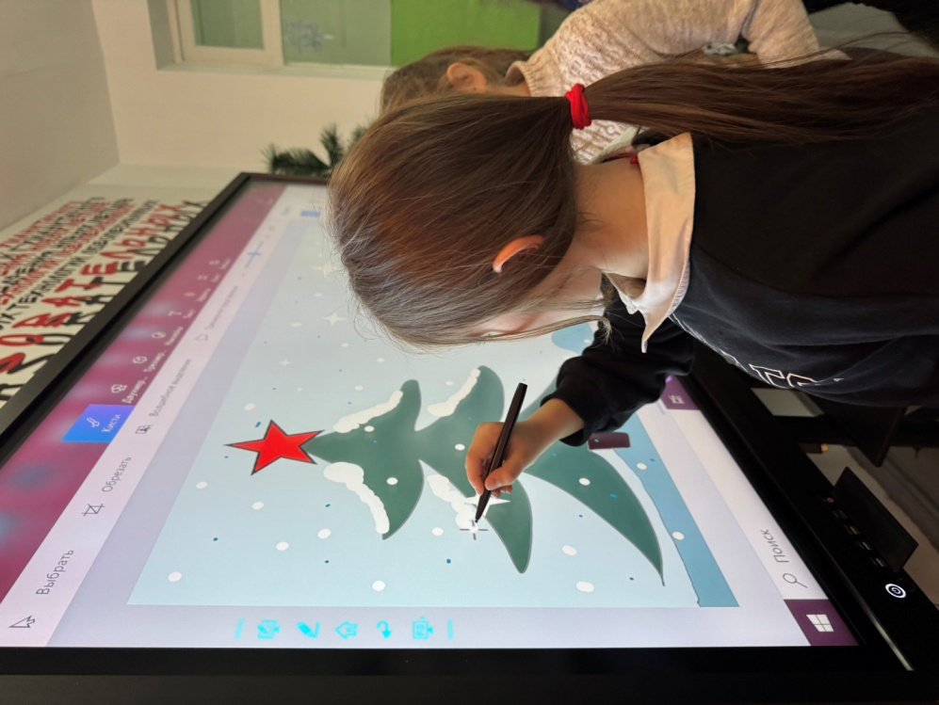Запустить графический редактор Paint
* Открыть файл, создать объект
* С помощью графических инструментов выбрать в панели инструментов двухмерной и трехмерной графики художественные инструменты и изобразить образ Ели в снегу, снежного бугра, солнца, снежинок
* Сохранить файл в той же папке.

По итогам мероприятия все участники справившиеся с заданием получают Грамота за участие в мероприятии Точки Роста под названием «Работа в графическом редакторе Paint 3d, Зимний лес».

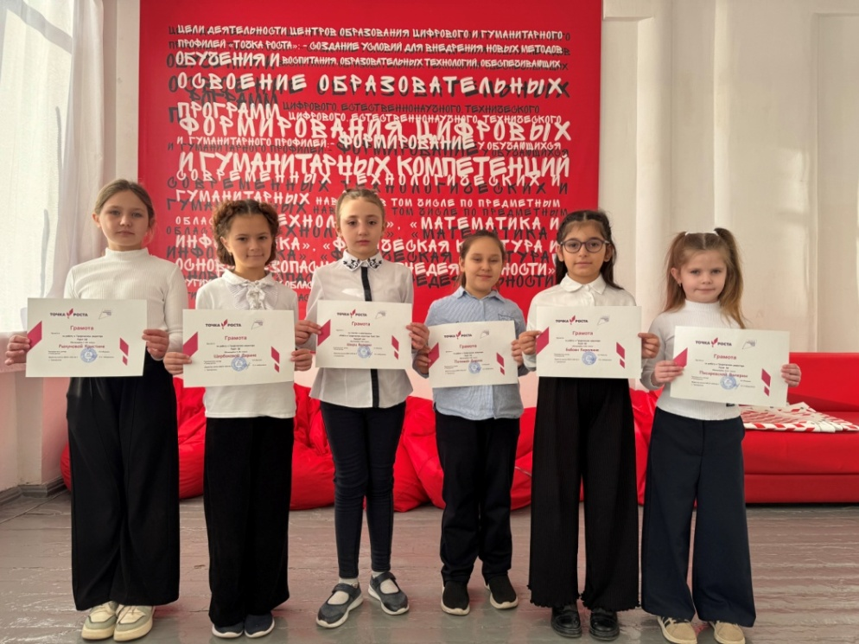

Педагог технологии ___________________________ Степанян А.Г.